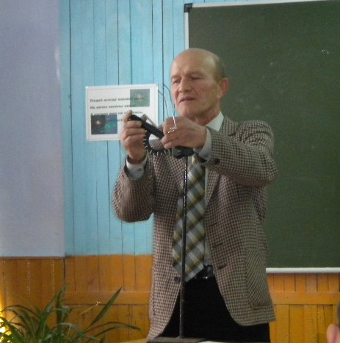
Кусочек сердца отдавать кому-то,
такая, брат, у нас с тобой работа…

И вновь взволнованно ты входишь в класс,
Тебя, притихнув, детвора встречает.
Так в жизни повторялось много раз,
И много раз ты очень волновался.
Ты вел вперёд их к заветной цели,
А годы были словно рубежи.
Ты добивался, чтоб они умели
Трудиться, мыслить, познавать и жить…

Сегодня без учителя, его мастерства, профессионализма, любви к детям невозможно представить школу. Меняется время, становятся иными требования к школе, учителю, ученикам, а значимость учителя-наставника по-прежнему велика.
Журавлёв Василий Аркадьевич родился и вырос в селе Новолетники. В июне 2014 года Василий Аркадьевич отметит свой юбилей.
В 1961 году пошёл в 1 класс Новолетниковской школы, которую успешно окончил в 1969 году. Затем учился в 9-10 классе в школе № 6 города Зима. О том, что он хорошо учился, говорят грамоты за учёбу и похвальный лист выпускника. Василий Аркадьевич не только учился хорошо, но и активно занимался спортом.
После окончания школы в 1970-1971 годах вернулся в родное село и стал работать учителем физики, математики и рисования.
В 1972 году поступил в Иркутский сельскохозяйственный институт на факультет механизации по профилю профтехобразование. После окончания института, получив диплом, поехал работать на Дальний Восток. Преподавательская деятельность началась с СПТУ № 4 , что находилась в селе Иннокентьевка Амурской области. Работа нравилась, преподавал трактороведение. Хотелось быть полезным людям, поэтому стремился к постоянному педагогическому поиску, совершенствованию своих профессиональных умений и навыков, личностному росту. И вот Василий Аркадьевич – мастер и заместитель директора по производственной работе (1977-1984 гг.). Всё, за что брался, делал хорошо, о чем говорят грамоты.
В 1980 году поехал в Москву на курсы ЦК профсоюзов и стал Василий Аркадьевич ещё заниматься общественной работой - работать секретарём комсомольской организации училища. В 1984 году училище расформировали. Предлагали работу в другом училище, но он отказался, потому что «тянуло» на родину - в село Новолетники. «К этому времени у меня была семья, - рассказывает Василий Аркадьевич,- жена Татьяна Александровна и дочери – Ольга и Екатерина».
Приехав в село, сразу начал работать в родной школе (тогда восьмилетней) учителем физики и черчения. В 1986 году был назначен директором школы.
«Годы перестройки были очень трудными для школы, - вспоминает Василий Аркадьевич.- По несколько месяцев не выдавали зарплату учителям. Не выделялось финансовых средств на ремонт и развитие школы, не закупали учебники, наглядные пособия и методическую литературу, не пополнялась книгами и школьная библиотека. Но мы выжили, и школа выжила…»
В 1988 году сделан пристрой к школе. Добавилось два кабинета. Шестилетки пришли в нулевой класс. В 1990 году школа стала девятилетней, в 1998 году - средней, в 1999 году первый выпуск обучающихся средней школы, в 2001 году открывается компьютерный класс. За время своей трудовой деятельности Василий Аркадьевич был отмечен наградами муниципального, регионального и федерального значения.
Более 10 лет Василий Аркадьевич возглавлял участковую избирательную комиссию. Избирался депутатом сельского совета, а в 2005 году избран депутатом Зиминской районной Думы. Он уважаемый на селе человек, с ним советуются, прислушиваются к его мнению не только выпускники школы, бывшие его ученики, но и односельчане старшего поколения.
В 2007 году Василий Аркадьевич оставил пост директора школы. В настоящее время ведёт уроки физики, технологии, черчения и рисования, кружок «Токарная обработка древесины».
Василий Аркадьевич – занятой человек, но находит время для любимого дела. Он страстно любит природу, реку, лес. У него есть хобби – он делает чучела животных и птиц – настоящие произведения искусства. Этому он научился у своего отца – Аркадия Аверьяновича. Свой опыт он передает ученикам. Именно они поддерживают педагогическую энергию учителя, а педагог перед школьниками открывает «новые горизонты».
Уважаемый Василий Аркадьевич!
Коллектив Новолетниковской средней общеобразовательной школы поздравляет Вас с юбилеем!
Желает Вам здоровья, успехов в работе.

Оксана Соснова, учитель русского языка и литературы
МБОУ Новолетниковская СОШ, 2014 г.

Это надо же так в свою школу влюбиться…

80-летию МБОУ Новолетниковская СОШ посвящается…

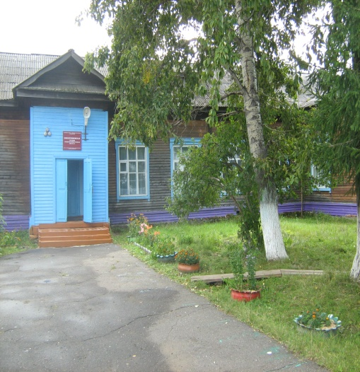
Школа является одним из социальных институтов общества. Каково же место школы в сегодняшней жизни общества? Какие цели и задачи она должна ставить перед собой, на каком направлении искать пути их решения?
Школа должна идти за обществом, идти с ним в решении социально-экономических и идейно-политических проблем. Школа должна идти впереди общества, она должна быть устремлена, ориентирована на будущее. Её жизнь, деятельность следует строить по законам и нормам не сегодняшнего дня (о которых, конечно, нельзя забывать и которые нужно учитывать), а по тем законам и нормам, которые в зародыше имеются сегодня и являются идеалом завтрашнего дня.
Роль школы в формировании подрастающего поколения огромна. Сейчас каждый человек проходит через школу. Именно в ней формируются его мировоззрение, нравственные устои, характер и привычки поведения, именно в ней получают развитие его природные способности, творческая инициатива его дарование и талант.
Еще в 19 веке Л.Н.Толстой сказал: «…Если учитель соединяет в себе любовь к делу и ученикам, он совершенный учитель». С чего начинается путь к вершинам мастерства учителя Новолетниковской школы?
Очень часто интерес ученика к предмету начинается с интереса к личности учителя. Ведь учитель несёт детям не только знания.
Педагогический коллектив муниципального бюджетного общеобразовательного учреждения Новолетниковская средняя общеобразовательная школа мудрый, опытный, творческий, грамотный. В основном - это выпускники школы, которые вернулись после окончания педагогического вуза в родную школу. Мы ведь с вами знаем, что самое заветное и важное открывают нам учителя.
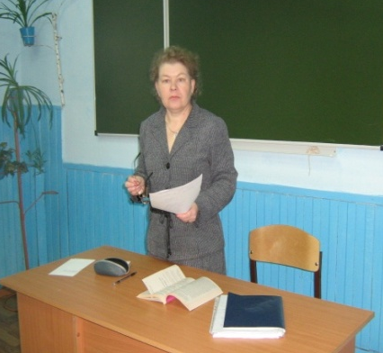Фролова Зинаида Дмитриевна – заместитель директора по учебно-воспитательной работе. 35 лет отдано педагогическому труду, из них - 15 административной работе. Она говорит, что всё начинается с детства, что любой из участников образовательного процесса – это действительно участник, а не зритель, чтобы учащиеся овладели основами наук, приобрели определённую систему знаний, умений и навыков, развили физические и трудовые навыки, умственные способности, удовлетворили познавательные способности, интересы и склонности.
Шерембеева Оксана Викторовна – заместитель директора по воспитательной работе. Она считает, что духовно-нравственное развитие и воспитание учащихся являются первостепенной задачей современной образовательной системы и представляют собой важный компонент социального заказа для образования.
Ефимова Зинаида Николаевна - учитель русского языка и литературы, руководитель чувашского фольклорного кружка «Щещпель» («Медуница»). За годы работы ансамбль представлял культуру и самобытность чувашского народа на сельских, районных и всероссийских мероприятиях. Ансамбль получил звание «Лучший детский фольклорный ансамбль» в Зиминском районе на конкурсе «Русь изначальная». Неоднократный призёр в районных конкурсах, международных фестивалях детского творчества «Волшебная свирель», «Созвездие юных талантов», «Весенний калейдоскоп».
Журавлёв Василий Аркадьевич - учитель физики, технологии и рисования. Для него урок – это урок искусства. Это и умение общаться, искусство говорить и, особенно, слушать. Учитель, для которого на первом месте стоит гуманность, возможно, даже самопожертвование. Он с радостью отдаёт свои знания и требует от своих учеников взамен только полученные знания.
Ковалёва Зинаида Михайловна - учитель начальных классов. Она считает, что смысл учительской жизни – ученик. Стать ближе к ученикам, понять и выразить их запросы - значит приблизиться к жизни.

З.М.Ковалёва со своей первой
учительницей А.Н.Журавлёвой

Алфёров Павел Петрович – учитель физкультуры. Его ученики – это победители районных и областных соревнований. Своим примером показывает, что спорт и здоровье неотделимы друг от друга.
Алексеева Галина Александровна – учитель математики и информатики. Она предполагает, что самого порога класса начинается взаимодействие личности учителя с личностью ученика. Поэтому, как бы ни был профессионально подготовлен учитель, он должен постоянно совершенствовать свои личностные качества.
Николаева Татьяна Демьяновна - учитель начальных классов. Каждый прожитый миг вместе с её учениками сопоставим с вечностью и любовью. Она считает, что учитель несёт в мир свет, радость, улыбки – и мир становится лучше.
Лыскова Ирина Васильевна – учитель начальных классов. Урок она строит на основе яркой конструктивной детали, трудного нравственного вопроса, творческого приёма. Её ученики любят свою учительницу за чуткость, внимание, справедливость.
Кожевникова Екатерина Федосеевна – учитель математики. Каждый её урок – это урок-открытие и для ученика, и для учителя, вселяющий обоюдную радость творчества, сотрудничества, заинтересованное отношение к необычному «орудию» урока. Глубокая система знаний теории и методики преподавания в сочетании с умением выстраивать межличностные отношения обеспечивают учителю успешно осуществлять дифференцированный подход к обучению.
Журавлёва Татьяна Александровна – библиотекарь школы. Она убеждена в том, что школьная книга в большей степени нравственная тема, а не отрезок теории литературы.
Вазякова Нина Викторовна – учитель математики. Молодой специалист, выпускник Новолетниковской школы вернулась после окончания Восточно-Сибирской государственной академии образования. С робким трепетом входя в класс, она думает, что учитель – это тот, кто живёт по принципу «помогай другим».

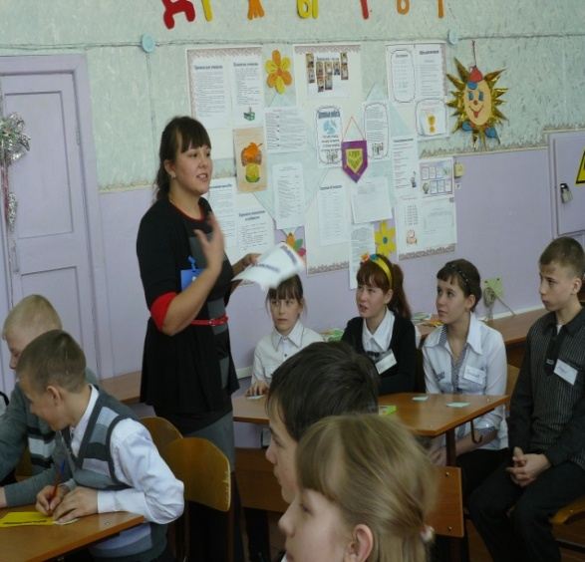В этом учебном году пришла работать в нашу школу Лончакова Светлана Валерьевна – педагог-психолог, которая работает по программе «В лучах солнца», направленная на развитие личности ученика. Она уже «завоевала» любовь и понимание среди обучающихся школы.
Проходят годы… Сладкие грёзы светлой надежды, целая аура ностальгических воспоминаний и тягостных раздумий теснится в душе, которая жаждет счастья. И среди святых воспоминаний звуки, которые бередят душу, глаза, в которых радость встреч.
Мне повезло, что я в этом мире с Вами, дорогие мои коллеги. Смотрю на Вас и как будто листаю книгу судьбы моей жизни. Ведь это Вы даёте всем частичку своего тепла, любви. А впереди что-то неразгаданное, новое…
В этот юбилейный год я желаю и коллективу школы, и ученикам, и выпускникам Новолетниковской школы творчества во всех делах, терпения, крепкого здоровья.
Школа! Я тебе и в 100 лет желаю быть цветущей и живой.

О.А.Соснова,
учитель МБОУ Новолетниковская СОШ

